出國報告（出國類別：考察）

越南養殖暨觀光考察

服務機關：國立澎湖科技大學
姓名職稱：林輝政校長
派赴國家：越南
報告日期：97.08.18
出國期間：97.07.04~97.07.07

摘要
位於西貢河右岸的胡志明市，人口約450萬，面積2,030平方公里。在十七世紀以前，這裡仍是一片湖泊、沼澤、森林遍布之地，1859年法國軍隊帶著精良武器在這裡建立殖民地，以西方式的現代化建設西貢，他們填古運河、開發沼澤、闢建道路、規劃市區，自1987年開放以來，胡志明市的進步非常快速，因外商資金的投入使它改變很多，胡志明市正以最快的腳步在重建，昔日的繁華景象已然重現。而對於目前世界各沿岸國家，對沿岸海域之魚類資源，都投以相當之關切，箱網養殖已成為今後沿岸國家對漁業生之增產最佳途徑，除提供高品質之生鮮魚產品，亦可外銷國外賺取外匯。
此次藉由考察越南胡志明市及芽莊等地之養殖及觀光發展特色，亦作為澎湖發展當地兩大特色重點學習之處，因澎湖擁有相當豐富之海洋及具觀光景點，若能多加參考妥善規劃其資源，必能為當地開創不同新視野及新契機。

目次

- 目的 1

- 過程 1

- 心得 3

- 建議事項 4

本文
- 目的：
位於西貢河右岸的胡志明市，人口約450萬，面積2,030平方公里，分為市
區12郡與6個鄉村區。在十七世紀以前，這裡仍是一片湖泊、沼澤、森林
遍布之地，到十八世紀末，才逐漸形成重要貿易中心。1859年法國軍隊帶
著精良武器在這裡建立殖民地，以西方式的現代化建設西貢，他們填古運
河、開發沼澤、闢建道路、規劃市區，自1987年開放以來，胡志明市的進
步非常快速，因外商資金的投入使它改變很多，胡志明市正以最快的腳步在
重建，昔日的繁華景象已然重現。而對於目前世界各沿岸國家，對沿岸海域
之魚類資源，都投以相當之關切，箱網養殖已成為今後沿岸國家對漁業生之
增產最佳途徑，除提供高品質之生鮮魚產品，亦可外銷國外賺取外匯，此次
藉以考察越南養殖及觀光事業，以提供本校養殖、觀光事業發展之參考。

貳、過程：
一、第一天參訪越南胡志明市之相關養殖場（如圖1-1所示），其室內養殖場之
規劃設計，依照養殖物種生長環境及需求設置安排（如圖1-2所示），亦不
斷增進相關養殖技術之交流，陸續創造養殖價值，如賦予黑蝶貝附加價值，
形成展示作品，增添特色及獲利所在（如圖1-3所示）。
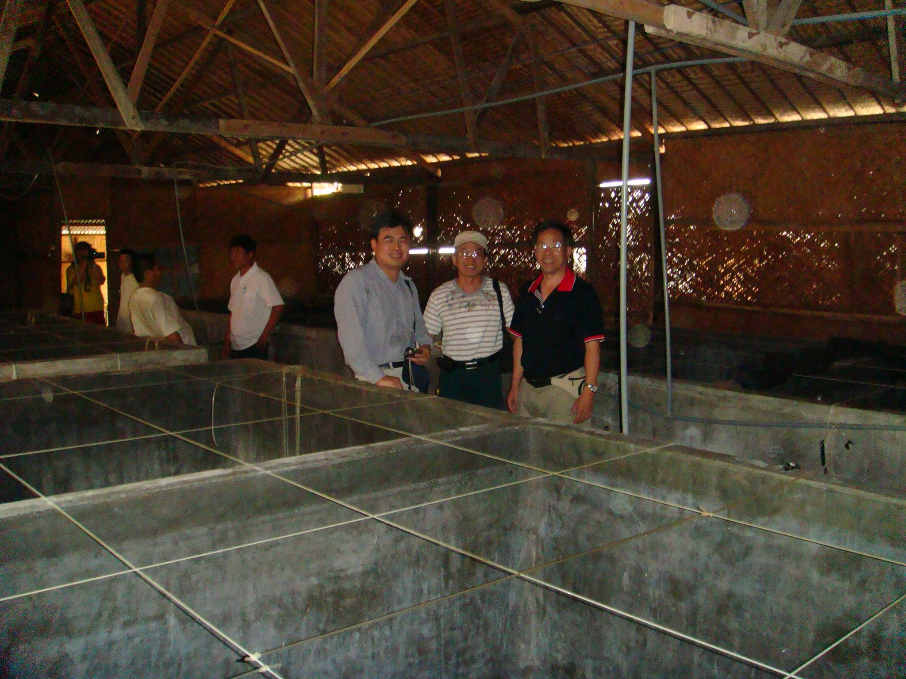
圖1-1、參訪養殖場
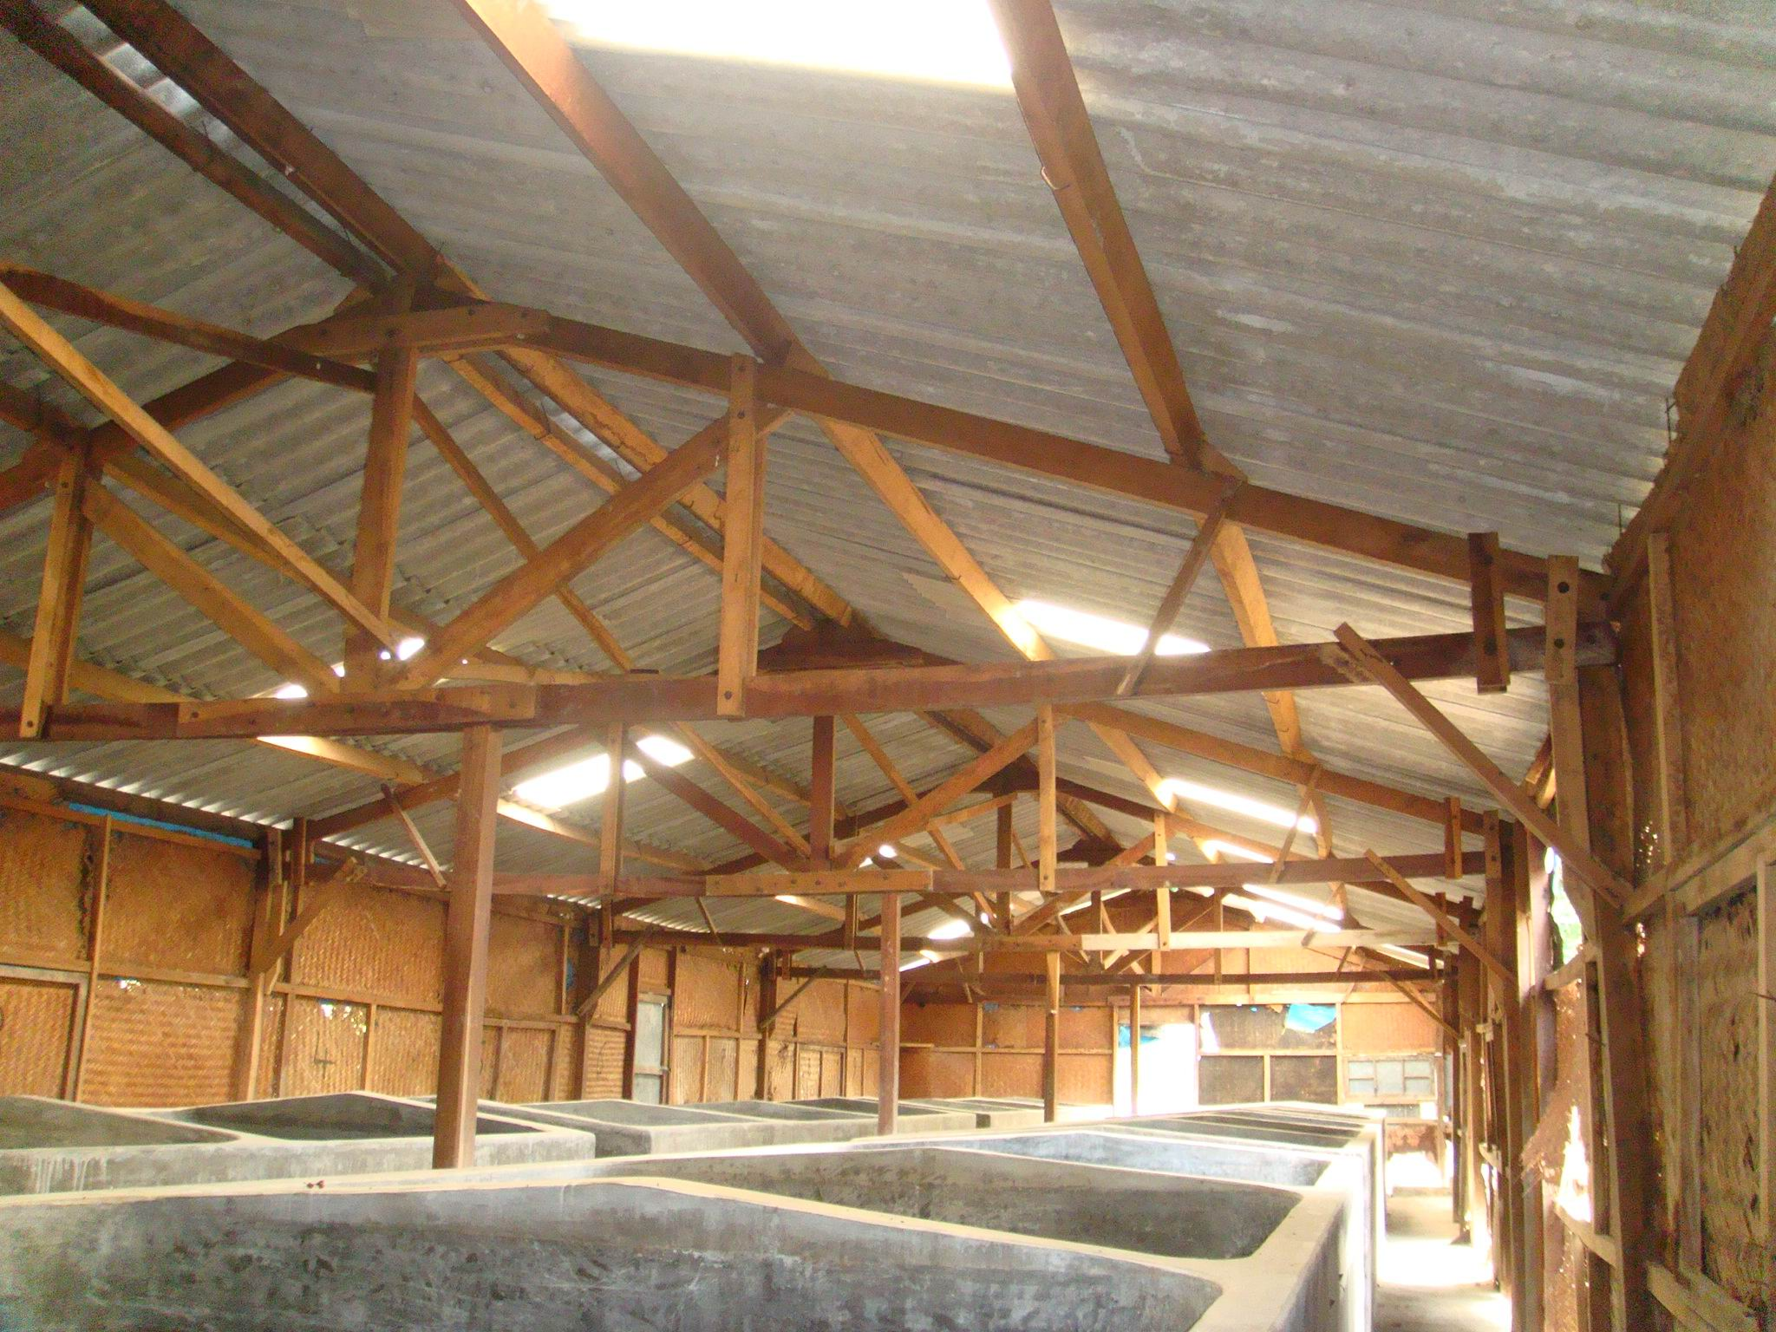
圖1-2、養殖場內情況
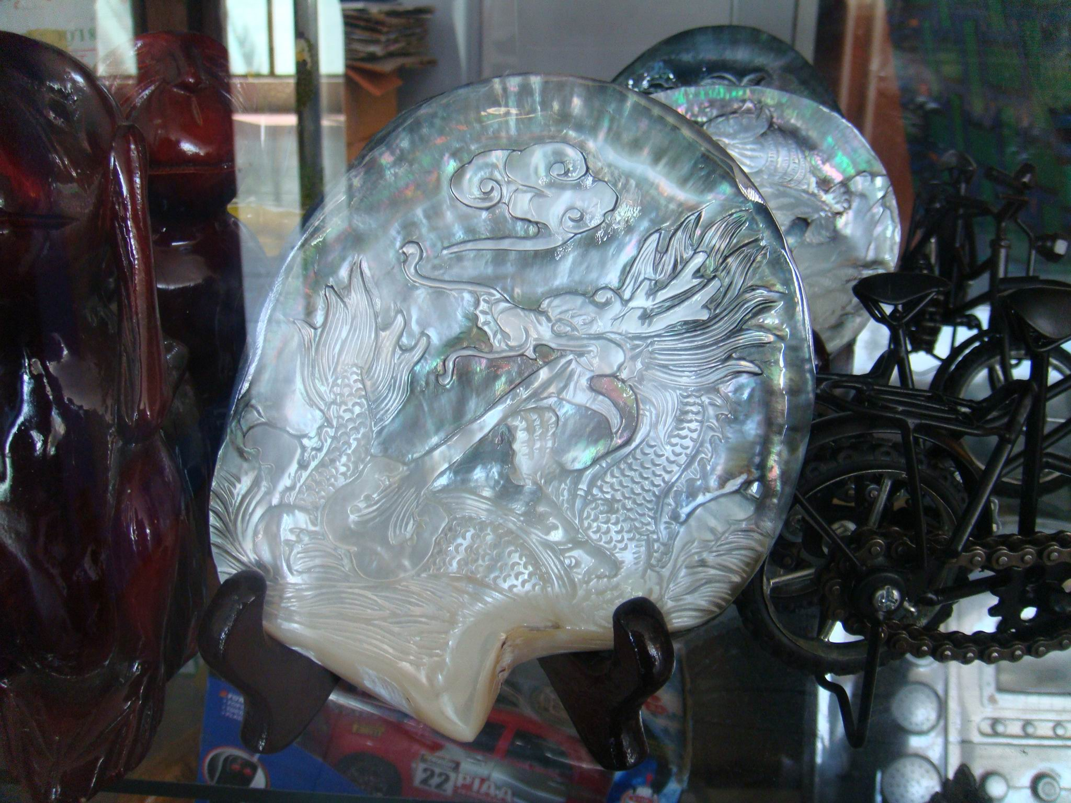
圖1-3、業者創造黑蝶貝附加價值

二、第二、三天參訪芽莊大學（如圖1-4所示）及芽莊海灣，其整體規劃前與規劃後之差異甚大（如圖1-5、1-6所示），因用心整頓改造致使目前芽莊海灣成為絕佳觀景地點，並成為當地休閒遊憩及旅遊新指標，吸引大批遊客前往。
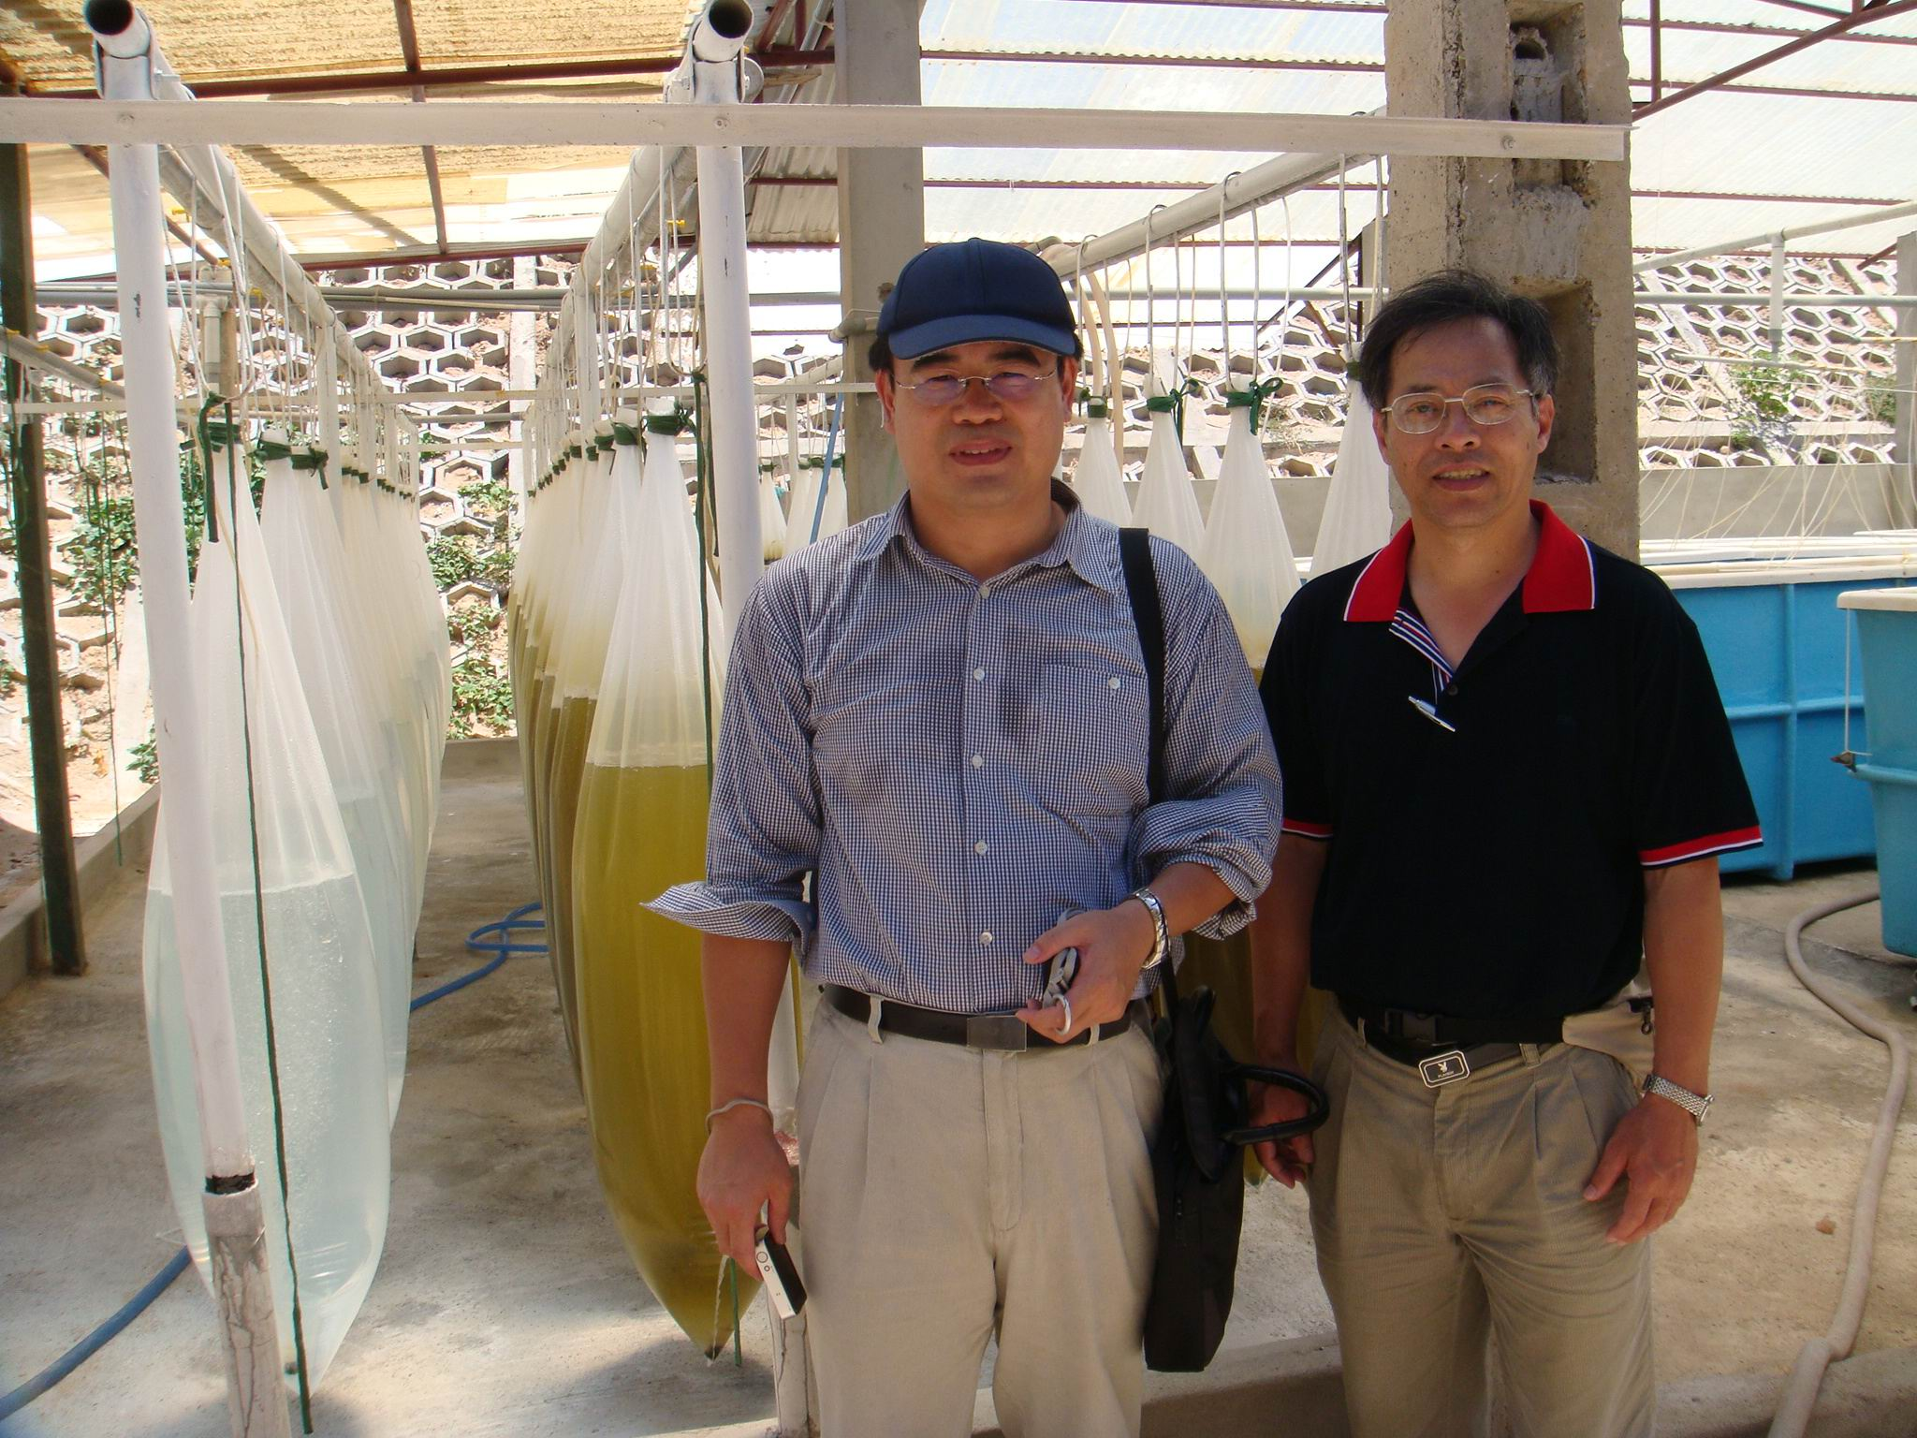
圖1-4、參訪芽莊大學
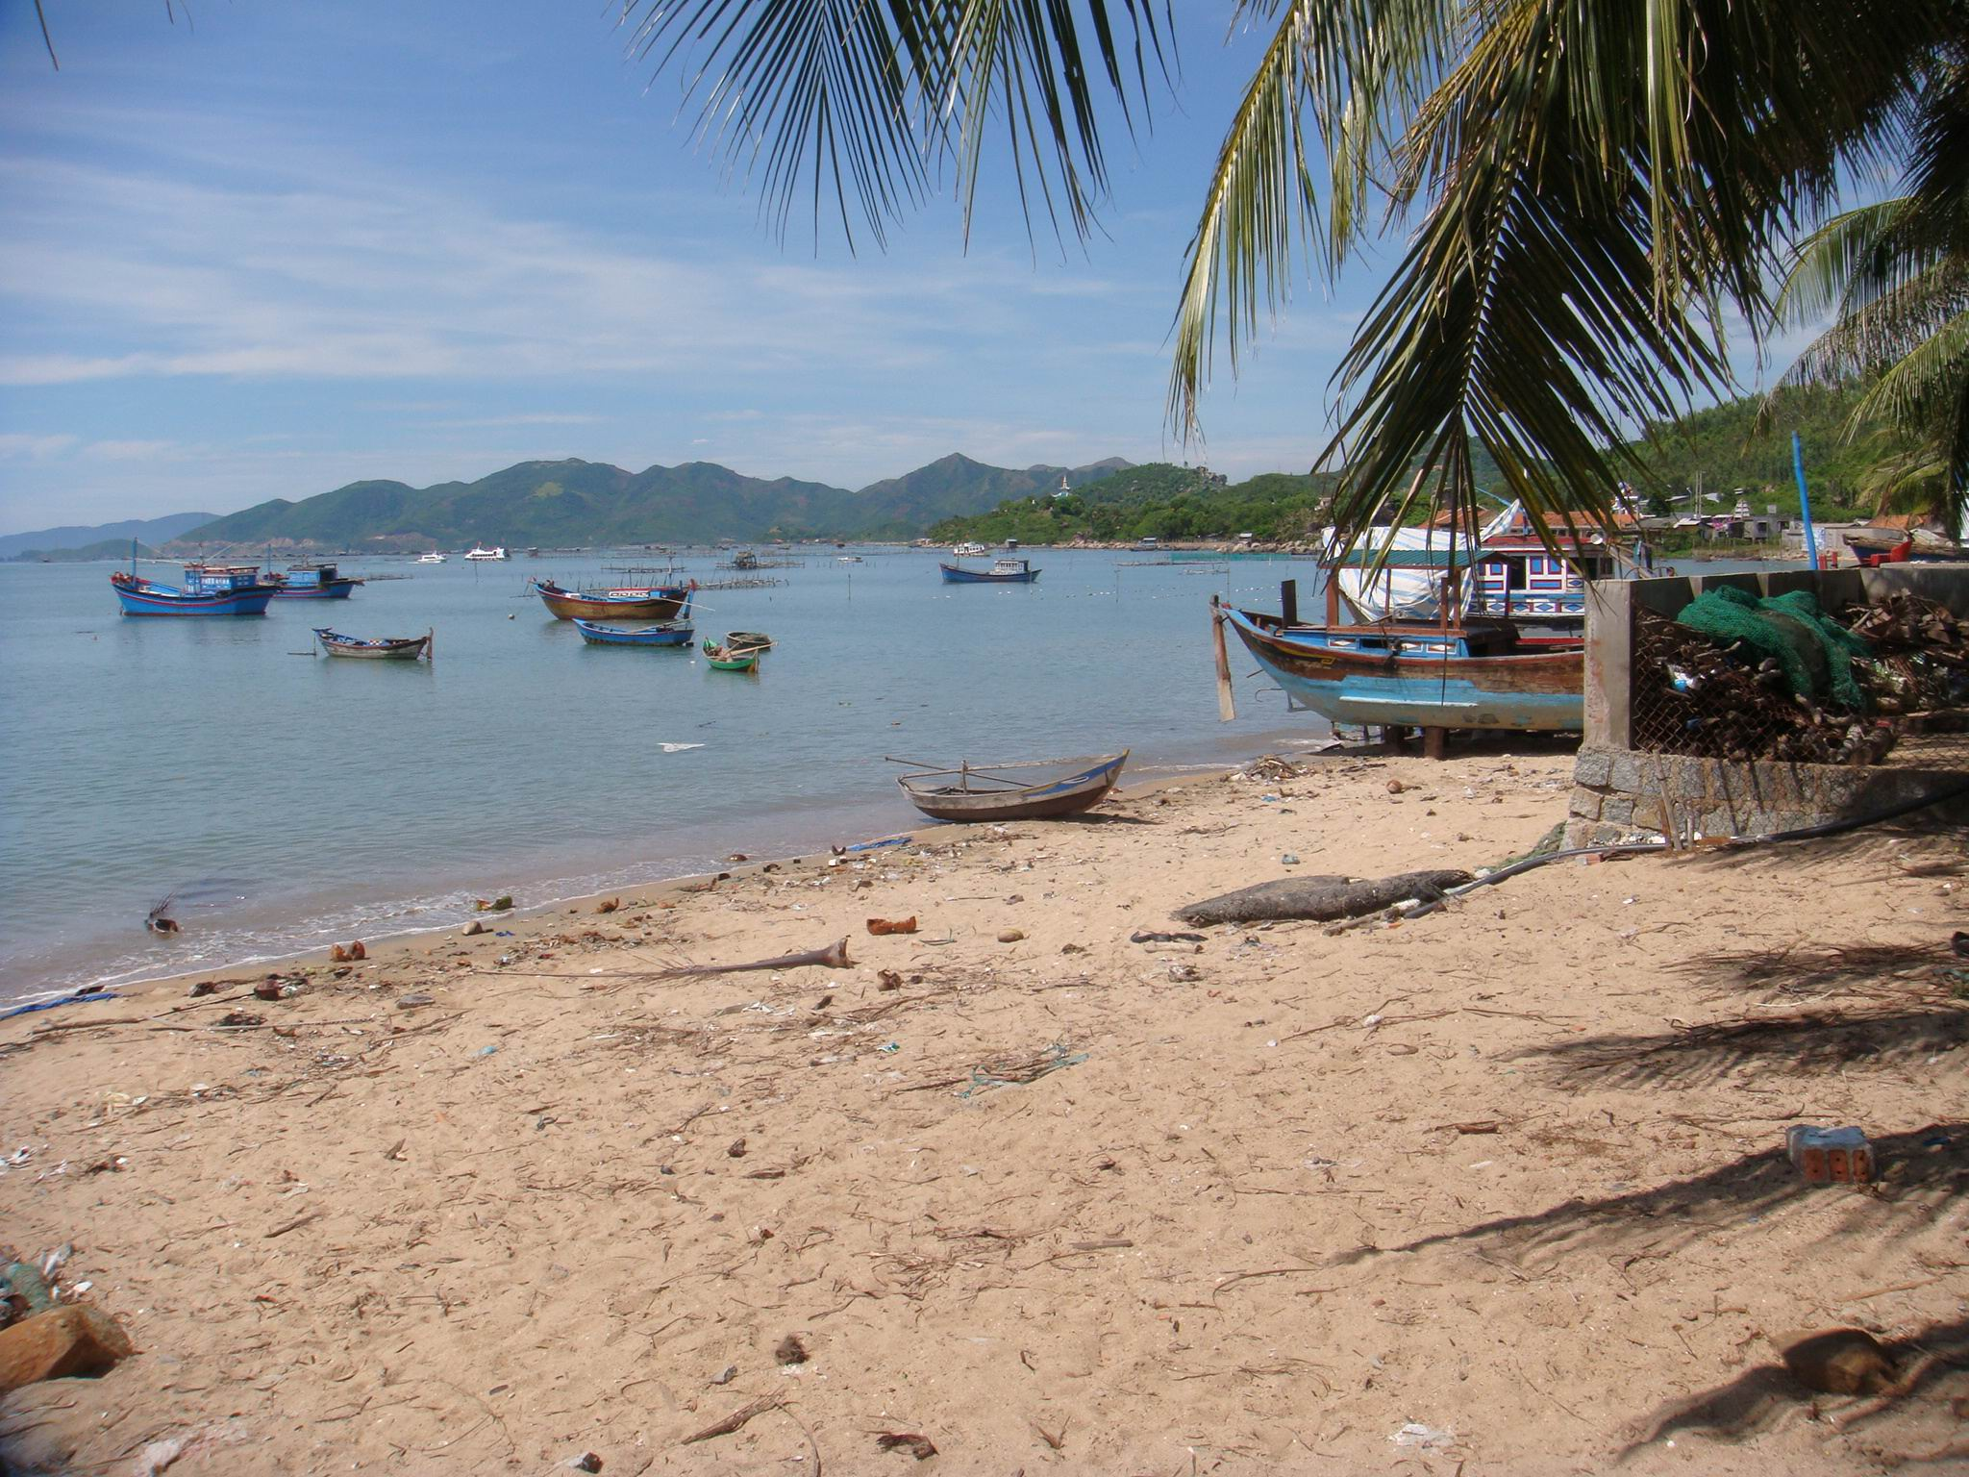
圖1-5、芽莊整體規劃前之海灣
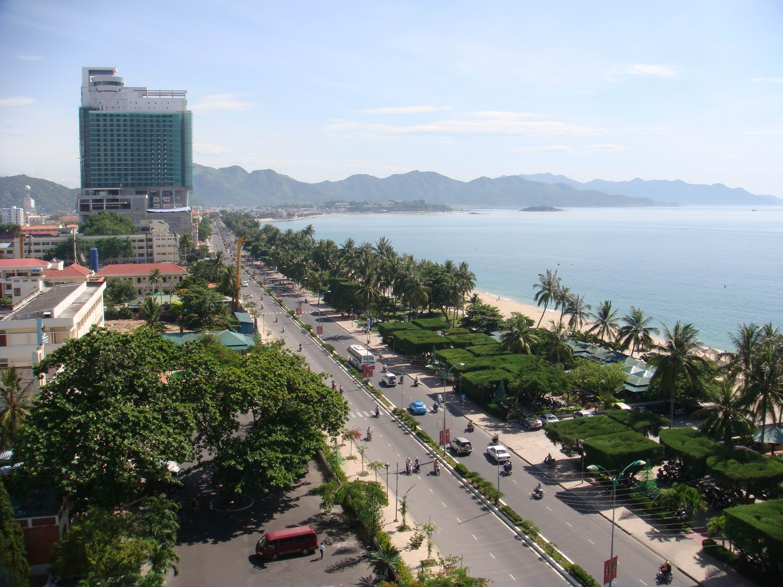
圖1-6、芽莊整體規劃後之海灣

三、第四天從芽莊返回胡志明市搭機回台北，當中對於芽莊開發海灣觀光及胡志明市養殖經濟發展快速，不禁讚賞當地政府及人民努力得致此成果。

參、心得：
一、越南過去是個落後之國家，如今熙攘熱鬧的胡志明市是越南的經濟重鎮，目
前亦以驚人的速度成長為重要的亞洲都會，於市區道路之鋪設及相關建設，
具前瞻性，寬大與綠美化兼具，交通工具便利，其中機車使用頻繁，亦看出
其經濟起飛之成效（如圖1-7所示）。
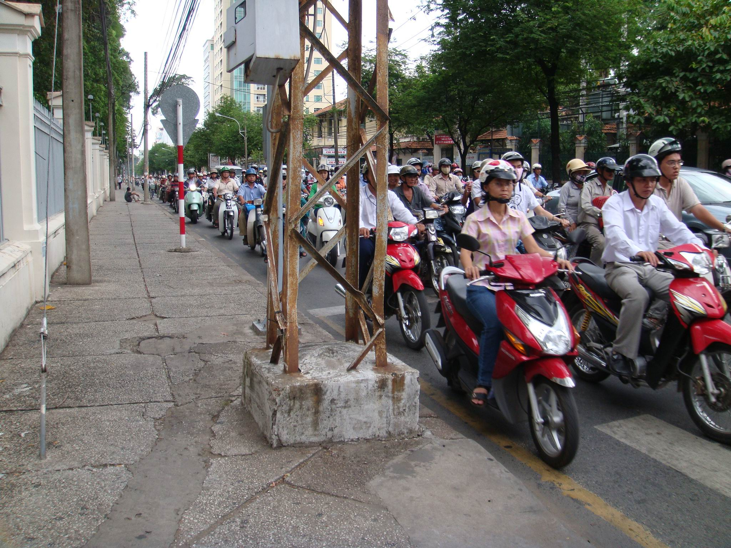
圖1-7、越南經濟起飛

二、養殖業者細心經營，並不斷研發創造其產業產品價值，無異是開拓另一種商機。
三、由於當地沙灘等自然資源豐富，並能有效開發整體海灣，促使觀光發展及無限商機，反觀澎湖觀光事業，亦是擁有豐富資源，如能妥善規劃，將為澎湖沙灘海洋等資源注入活力價值新契機，以期吸引具規模之國內外觀光客源。
肆、建議事項：
一、面臨漁業枯竭之危機，更加加強養殖業之培育，並藉由技術交流，促使經濟效益及附加價值之蓬勃發展。
二、天然資源豐富，加上當地觀光產業之推動亦相當積極與配合，於開發過程中，若能在生態、環保及經濟開發之間取得平衡，未來經濟發展亦會更加快速。

